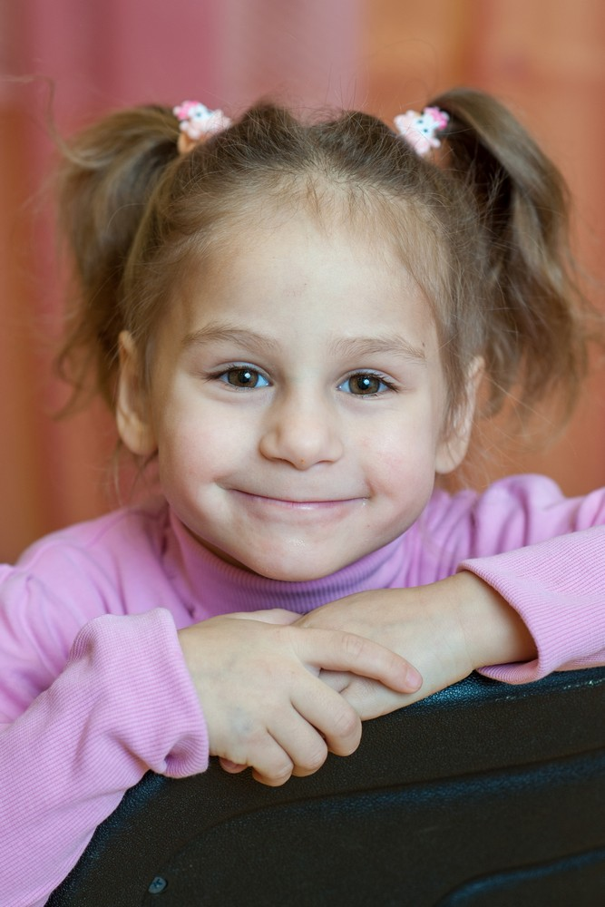

МАРГАРИТА Д., 2014 г.р.
Маргарита очень общительный и контактный ребенок со взрослыми и детьми. Эмоциональная, подвижная, импульсивная.
Навыки самообслуживания у Риты в стадии формирования, самостоятельно принимает пищу, хорошо принимает помощь взрослых.
К занятиям по познавательной деятельности проявляет интерес. В деятельности активная, быстро переключается с одного предмета на другой, проявляет интерес к новым лицам, проявляет любознательность.
У Риты есть брат Кирилл, 2006 г.р., и сестра Кристина, 2010 г.р.
Возможная форма устройства: опека

